Motores térmicos

por Aurelio Gallardo

**14 de octubre de 2017**



Motores térmicos. By Aurelio Gallardo Rodríguez, 31667329D

Is Licensed Under A Creative Commons

Reconocimiento-NoComercial-CompartirIgual 4.0 Internacional License. procesos al menos:

Índice

[**1. Introducción**](#_heading=h.30j0zll) **2**

[**2. Máquina de vapor**](#_heading=h.1fob9te) **2**

[2.1. Ciclo de Rankine](#_heading=h.2et92p0) 4

[2.2. Potencia de la máquina de vapor](#_heading=h.tyjcwt) 4

[2.3. Turbina de vapor](#_heading=h.3dy6vkm) 5

[**3. Motores de combustión interna (MCI)**](#_heading=h.1t3h5sf) **5**

[3.1. Motor de explosión o de encendido provocado (MEP)](#_heading=h.4d34og8) 5

[3.1.1. Ciclo de Otto](#_heading=h.2s8eyo1) 7

[3.1.2. Ciclo de Otto. Modificaciones del ciclo ideal.](#_heading=h.17dp8vu) 9

[3.1.3. El problema de la detonación](#_heading=h.3rdcrjn) 9

[3.2. Motor de explosión de dos tiempos](#_heading=h.26in1rg) 10

[3.3. Motor de combustión por encendido con comprensión (MEC) o motor diesel.](#_heading=h.lnxbz9) 11

[3.4. Comparación entre motores de explosión y motores Diesel](#_heading=h.35nkun2) 12

[3.5. Animación de motor diesel (barcos)](#_heading=h.1ksv4uv) 13

[3.6. Sobrealimentación](#_heading=h.44sinio) 13

[3.7. Turbinas de gas de ciclo abierto](#_heading=h.2jxsxqh) 14

[**4. Rendimiento de los motores térmicos**](#_heading=h.z337ya) **15**

[**5. Efectos medioambientales**](#_heading=h.3j2qqm3) **16**

[**6. Anexos**](#_heading=h.1y810tw) **16**

[6.1. Par motor, par de arranque, par de aceleración y par nominal](#_heading=h.4i7ojhp) 16

[6.1.1. Curva Par motor - Potencia](#_heading=h.2xcytpi) 16

[6.2. Otros](#_heading=h.1ci93xb) 16

# 1. Introducción

Los motores térmicos o las máquinas térmicas son dispositivos que transforman calor en trabajo (energía mecánica).

El calor procede de una reacción de combustión (aunque también puede ser de origen nuclear, solar, etc.), que es absorbida por un **fluido motor**, el cual sigue un ciclo termodinámico, y como resultado se ponen en marcha unas piezas mecánicas.

[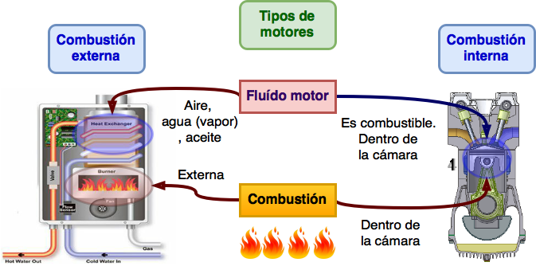](https://www.draw.io/#G0BydSAIRfjeFyWEJWSDE4UG5kc2M)

Los tipos de movimiento que producen las máquinas son:

| **Alternativos** | **Rotativo** | **A chorro o reacción** |
| --- | --- | --- |
| Máq. vapor, pistón, | Turbinas (vapor, explosión, etc.) | Aviones |
| [vapor.gif](http://1.bp.blogspot.com/-vxcJpY0cQwI/VCvalMujYrI/AAAAAAAAA5c/9ucD7EVNr54/s1600/vapor.gif) | horizontal.gif | engslo.gif |

# 2. Máquina de vapor

Máquina de combustión externa (MCE) que aprovecha la presión del vapor de agua para generar trabajo cuando se expande; ésta mueve un émbolo que a su vez mueve una rueda.

La máquina consta de las siguientes partes (el dibujo está muy simplificado):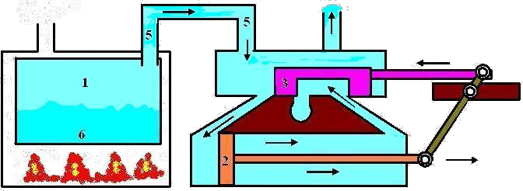

1. El ***hogar*** en el que se realiza la combustión es exterior. El agua de la ***caldera*** (6) se convierte en vapor (1) y se canaliza a través del tubo (5). Suele además constar de un manómetro que mide la presión, un sistema de ***sobrecalentamiento*** donde se eleva aún más la temperatura del sistema, un medidor de nivel de agua y una bomba que inyecta agua. El límite de temperatura son los 600ºC (límite metalúrgico). A partir de ahí, los materiales de la caldera pueden disminuir su resistencia. Ver esta [imagen animada](https://drive.google.com/file/d/0BydSAIRfjeFyZmstNlF4M1NYN1k/view?usp=sharing).
2. El vapor entra en la ***caja de distribución***, donde encontramos el ***pistón o émbolo*** (2) y la ***válvula de corredera*** (3). Tal como está el dibujo, el vapor entra por la izquierda, empuja el pistón y a su vez desplaza la corredera. El vapor de la parte derecha escapa por la ***chimenea*** (a veces puede pasar a un condensador para que lo vuelva a introducir en la caldera) y el calor pasa al ***refrigerante*** (aire); estando ahora el pistón a la derecha y la válvula a la izquierda, el vapor que entra (5) empuja ahora por la parte derecha, empujando el pistón a la izquierda y haciendo retornar a la válvula, consiguiendo un movimiento alternativo.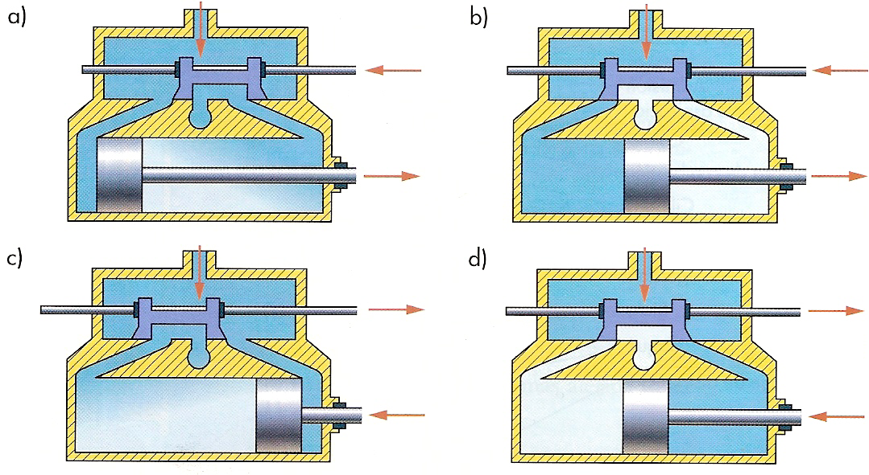

# 

1. Por fin tenemos los órganos transformadores de movimiento, **la biela-manivela** (o ciguëñal) que consiguen el movimiento rotativo en la rueda, y el ***vástago*** que mueve la corredera. La manivela se acopla a un ***volante de inercia*** que permite mantener constante la velocidad angular. El vástago se une a la biela a través de una unión llamada ***cruceta*** y una ***excéntrica***.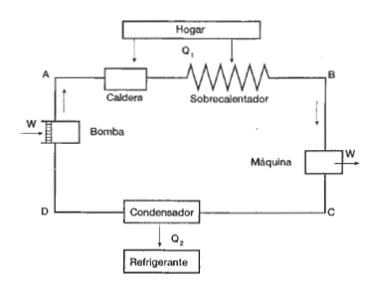

A la derecha podemos ver el esquema de la máquina térmica. Del hogar obtenemos el foco caliente, Q1 , que en la máquina produce el trabajo W, y en el condensador (o la chimenea) se pierde el calor al refrigerante Q2.

## 2.1. Ciclo de Rankine

El ciclo ideal que produciría la máquina de vapor es el de la figura, es un ciclo de Carnot, pero las isotermas de AB y DC son planas porque tenemos un cambio de estado, y, mientras el estado pasa de líquido a vapor (AB) o de vapor a líquido (CD) la presión se mantiene constante.

AB y CD son al mismo tiempo isotermas e isobaras.

Para que se aproximara el esquema a la realidad (aunque no deja de ser un ciclo idealizado), deberíamos ser capaces de detener la condensación del vapor en el punto D, y antes de haberse licuado por completo, comprimirlo adiabáticamente hasta volver a alcanzar el punto A. Como ésto es técnicamente imposible, ***Rankine*** propuso que el ciclo que se producía (obviando el sobrecalentamiento) es el siguiente:

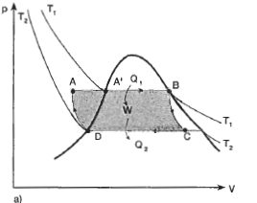

* El agua líquida, a una temperatura ***inferior*** a T1, se calienta a presión constante hasta alcanzar la temperatura T1, vaporizándose; el vapor seco y saturado alcanza el volumen máximo en B. El sistema absorbe calor Q1.
* El vapor en B se expande adiabáticamente hasta la temperatura T2, y se condensa en parte.
* Se condensa todo el vapor en líquido isotérmicamente e isobáricamente hasta D (condensador). El sistema pierde calor Q2.
* Por último el líquido en D se comprime adiabáticamente hasta el punto A. 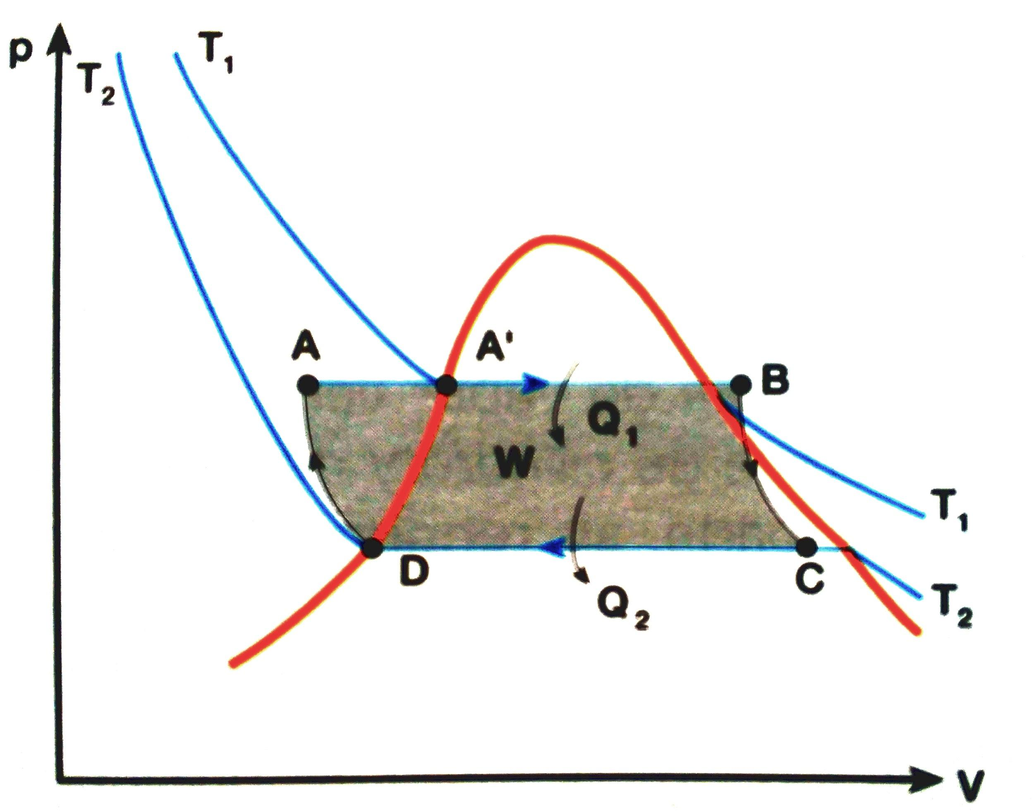

Más real aún es el ciclo con sobrecalentamiento. En el punto B se avanza a presión constante hasta alcanzar una temperatura TB>T1 , con lo que aumenta el trabajo realizado (W) y el rendimiento.

## 2.2. Potencia de la máquina de vapor

* En el pistón o émbolo se desarrolla un trabajo $W=pΔV$
* La potencia, siendo T el período de un ciclo de trabajo sería $P=\frac{W}{T}=\frac{pΔV}{T}=pΔV⋅f$
* Y $ΔV =L⋅S$, siendo “L” la longitud de la carrera del pistón y “S” su sección, luego su potencia será:

$P=p⋅L⋅S⋅f$

Cuando el cilindro es de doble efecto, como se ha visto, la potencia teórica se duplica. La presión “p” teóricamente es constante, pero en realidad fluctúa algo a lo largo del recorrido del émbolo. Se toma ***siempre una potencia media efectiva***.

La potencia real está en valores entre el 70% - 90% de la calculada, debido a rozamientos y otras pérdidas. El rendimiento de esta máquina está en torno al 30%.

## 2.3. Turbina de vapor

Una variante de la máquina de vapor es una turbina de vapor, actualmente muy utilizada en la generación de energía eléctrica, en buques y en instalaciones de soplantes de altos hornos. Tiene como ventaja respecto de la anterior de que no necesita elementos mecánicos para la transformación del movimiento, por lo que su rendimiento es mayor. El esquema básico de funcionamiento y el ciclo termodinámico (Rankine) también es idéntico al caso de la máquina normal.

# 3. Motores de combustión interna (MCI)

Los motores de combustión interna tienen la ventaja, frente a los de combustión externa, de que se aprovechan más la energía calorífica producida en la combustión del combustible. En los motores de combustión interna el fluido motor (mezcla de aire y de los gases de combustión) ***circula por el sistema una sola vez y no vuelve a su estado inicial.***

Existen diversos tipos de motores de combustión interna atendiendo a diversos criterios:

**En función del tipo de combustible utilizado:**

1. **Motores y turbinas de explosión:** la combustión es provocada por una chispa eléctrica y es prácticamente instantánea, debiéndose utilizar combustibles gaseosos o líquidos muy volátiles como la gasolina.
2. **Motores y turbinas de combustión:** la combustión se realiza de forma progresiva y a presión casi constante, utilizándose combustibles líquidos menos volátiles, como el gasóleo.

**En función del número de carreras que efectúa el pistón en un ciclo completo:**

1. **Motores de 2 tiempos:** en cada ciclo, el pistón sube una vez y baja otra.
2. **Motores de 4 tiempos:** en cada ciclo, el pistón sube dos veces y baja otras dos.

**En función del tipo de movimiento producido:**

1. **Motores alternativos:** producen un movimiento de vaivén, como los motores de explosión y de combustión.
2. **Motores rotativos:** producen un movimiento giratorio, como las turbinas de explosión y de combustión).

## 3.1. Motor de explosión o de encendido provocado (MEP)

El más común de ellos es el motor de 4 tiempos. Sus partes más importantes son:

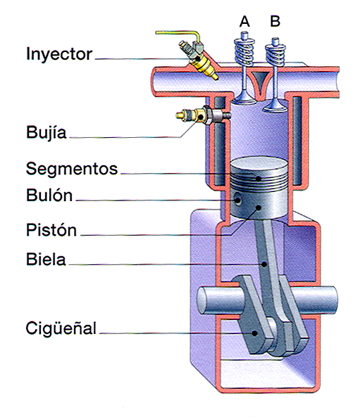

1. **Inyector**: se encarga de inyectar la gasolina en el cilindro o en el conducto de admisión. En los motores antiguos, en vez de inyector, el motor disponía de un carburador que mezclaba la gasolina con el aire al paso de éste camino del cilindro.
2. **Cilindro**: está constituido por un cuerpo (bloque) con un hueco de forma cilíndrica, un émbolo o pistón que se desplaza por dicho hueco, una tapa (culata) con dos válvulas (de admisión, A, y de escape, B) y una bujía. En el cilindro se realiza la combustión de la mezcla carburante, dando lugar a un movimiento alternativo del pistón.
3. **El pistón**, que tiene forma de vaso invertido, va unido a la biela por medio de un bulón (articulación). Para asegurar el cierre hermético entre el cilindro y el pistón, éste último va provisto de unos anillos denominados segmentos, alojados en unas ranuras situadas en su parte superior.
4. La **válvula de admisión** tiene la función de permitir la entrada de la mezcla combustible en el cilindro. La **válvula de escape** permite la salida de los gases de combustión. Sendos muelles de compresión garantizan el cierre de estas válvulas. Se abren hacia el interior del cilindro cuando son empujadas por unas levas situadas en el árbol de levas, el cual está sincronizado con el cigüeñal de forma que la apertura de las válvulas se produzca en los momentos precisos del ciclo de trabajo.
5. La **bujía** es un dispositivo formado por dos electrodos aislados eléctricamente separados sobre 0,5 mm. Su misión es producir una chispa eléctrica que explosione la mezcla combustible. Para ello, y mediante diversos procedimientos, se genera entre los electrodos una tensión de entre 10.000 y 20.000 V.
6. Órganos transformadores del movimiento: son la **biela** y el **cigüeñal**, que transforman el movimiento alternativo del pistón en movimiento rotativo del cigüeñal, que está conectado al árbol motor y sustentado por unos cojinetes. Un dibujo del cigüeñal sería...

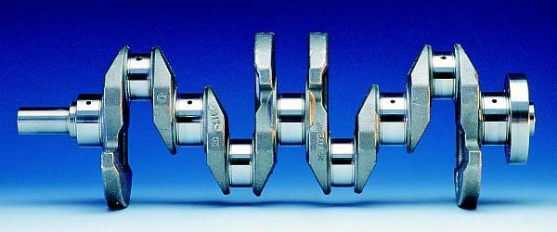

1. **Sistema de refrigeración:** debido a las altas temperaturas que se alcanzan en los cilindros, hay que refrigerarlos, lo cual se lleva a cabo bien por aire (dotando a los cilindros de aletas de refrigeración) o bien por agua, que circula por la doble cubierta del cilindro impulsada por una bomba de agua y refrigerada en un radiador por medio de una corriente de aire provocada por el propio movimiento de la máquina (caso de vehículos) y/o un ventilador.
2. **Sistema de lubricación:** es necesaria dada la gran cantidad de piezas móviles, tanto para mejorar el rendimiento como para disminuir el desgaste. Deben lubricarse las paredes del cilindro, las articulaciones de las bielas, el árbol de levas, las válvulas, los cojinetes del cigüeñal y los engranajes. La lubricación se lleva a cabo con aceite, el cual se deposita en un depósito situado en la parte inferior del motor denominado cárter, y es impulsado a presión por medio de la bomba de aceite.

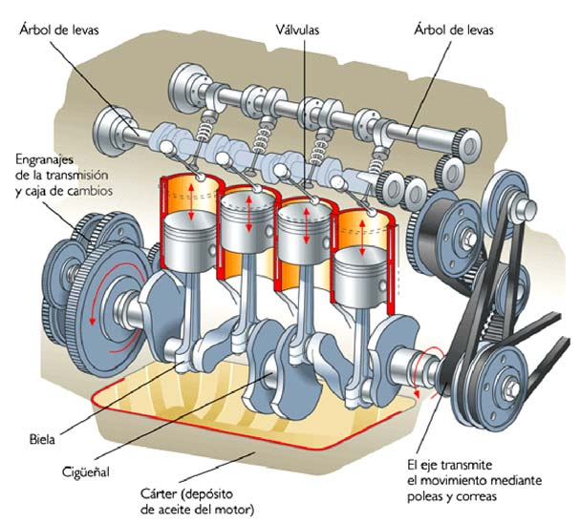

<https://drive.google.com/file/d/1sUKhZhzeapXGtA0dMYAa5xaP8fQ_X5eA/view?usp=sharing>



### 3.1.1. Ciclo de Otto

El ciclo Otto es el ciclo termodinámico ideal que se aplica en los motores de encendido provocado. Se aproxima *suponiendo que la mezcla carburante se comporta como gas perfecto*.

El ciclo consta de seis procesos que se engloban en ***cuatro tiempos o carreras del pistón***:

[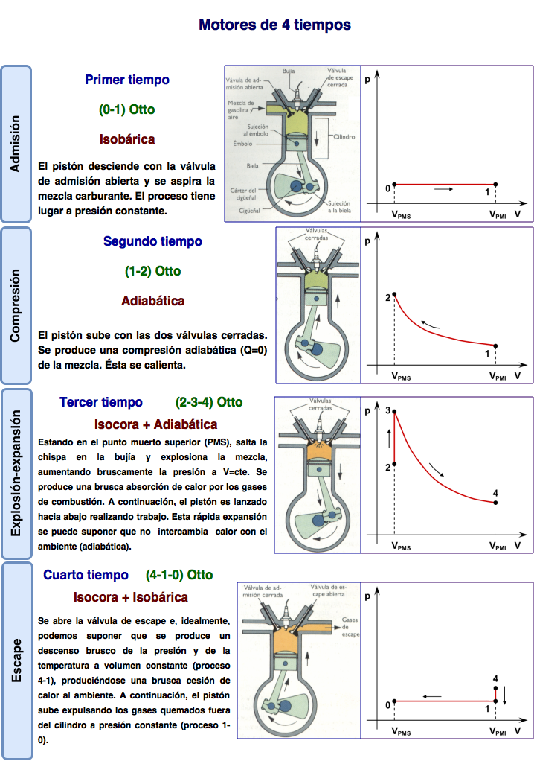](https://www.draw.io/#G0BydSAIRfjeFyYTgxRVNIS3lfQkE)

Hay que tener en cuenta que:

* **Sólo se produce trabajo en el tercer tiempo**, el cual se almacena en forma de energía mecánica en el ***volante de inercia***, de donde se toma la energía necesaria para realizar los otros tres tiempos.
* Los vehículos que incorporan este tipo de motores suelen ser de varios cilindros (4, 6 ó más), en los cuales se alternan los tiempos del ciclo de forma que siempre haya algún cilindro realizando trabajo.
* ***El ciclo de Otto es ideal***. Su rendimiento viene determinado por la expresión: $η=1-\frac{1}{R^{γ-1}}$
* El parámetro R (**relación de compresión volumétrica**) es el grado de compresión de la mezcla: $R=V_{1}/V_{2}$. Si $R↑$, también lo hace el rendimiento.
* V1 es el volumen en el punto 1 de la gráfica del ciclo Otto, y V2 del punto 2 de la misma, luego V1>V2.
* 𝛄 es el coeficiente adiabático de la mezcla ($γ=C_{p}/C_{v})$
* El punto muerto superior (PMS) es el punto que corresponde al mínimo volumen en el pistón. A V2 también podemos llamarlo VPMS. ***Corresponde al volumen de la cámara de combustión***.
* El punto muerto inferior (PMI) es el punto que corresponde al máximo volumen en el pistón. A V1 también podemos llamarlo VPMI.
* Luego la relación de compresión también es: $R=V_{PMI}/V_{PMS}$
* La cilindrada de un motor: $V_{CIL}=n⋅(V_{PMI}-V_{PMS})$ siendo “n” el número de pistones en el mismo.

### 3.1.2. Ciclo de Otto. Modificaciones del ciclo ideal.

El rendimiento real de los motores de gasolina es bastante más bajo (25% a 30%) por las siguientes causas: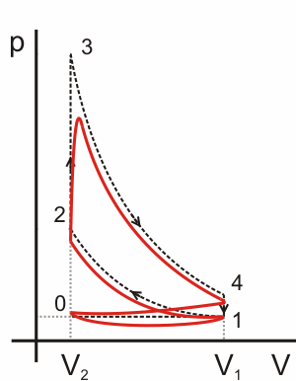

* ***La combustión no suele ser completa***.
* ***Existe intercambio de calor entre los gases y las paredes***, con lo que la compresión y la expansión ***no son adiabáticas***.
* ***La combustión no es instantánea*** y tiene lugar con un pequeño aumento de volumen, con lo que se consiguen presiones menos elevada. Se trata de corregir adelantando un poco el momento de saltar la chispa, lo que se conoce como *avance del encendido*.
* El vaciado de los gases de combustión no es completo, con lo que entra menos mezcla en el siguiente ciclo. Se trata de corregir adelantando la apertura de la válvula de escape antes de que el pistón llegue al PMI y retrasando el cierre después del PMS.
* En la figura adjunta se compara el ciclo Otto real (en trazo rojo) con el ideal (en trazo negro discontinuo). Al diagrama del ciclo real se le denomina **diagrama indicado**.

### 3.1.3. El problema de la detonación

Hemos indicado que ***el rendimiento es mayor conforme mayor es la relación de compresión***. Sin embargo, en los motores de gasolina existe un límite por encima del cual no puede elevarse la relación de compresión pues esto daría lugar a temperaturas y presiones elevadas a las cuales la mezcla carburante explosiona antes de que salte la chispa (**autoignición**), sin haber llegado el pistón al PMS.

Este fenómeno, denominado **detonación**, disminuye el rendimiento del motor y lo perjudica.

El fenómeno de la detonación se reduce añadiendo a la gasolina sustancias antidetonantes (como el plomo hasta hace unos años) o catalizadores. Con ello, se consiguen relaciones de compresión de 8:1 a 10:1.

Para medir el poder antidetonante de las gasolinas, se utiliza el denominado ***índice o número de octano***. Cuanto más alto sea este índice, menor tendencia a la detonación tiene la gasolina. Así la gasolina 98 es menos detonante que la gasolina 95[[1]](#footnote-0).

## 3.2. Motor de explosión de dos tiempos

Estos motores recorren todo el ciclo en sólo dos carreras del pistón. Por eso se llaman motores de 2 tiempos.

Son más simples pues carecen de válvulas y de levas que las muevan. La entrada y la salida de gases se realiza a través de unos orificios situados en la pared del cilindro denominado **lumbreras**. Estos orificios son abiertos y cerrados por el propio movimiento del pistón. El cárter se encuentra herméticamente cerrado y se comunica con el cilindro a través de la **lumbrera de transferencia**.

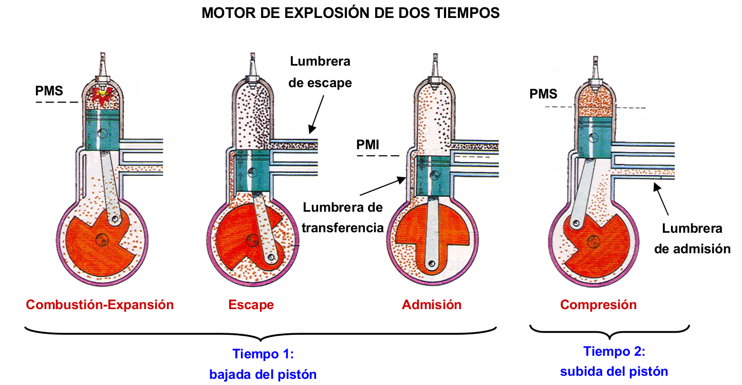

**Funcionamiento**: Si partimos del momento en el que el pistón ha llegado cerca del PMS con la mezcla comprimida, salta la chispa y se produce la combustión. La elevada presión provoca la expansión de los gases empujando al pistón. Llegado un momento queda al descubierto la ***lumbrera de escape***, produciéndose el escape de los gases quemados. A continuación queda al descubierto la ***lumbrera de transferencia***, que pone en comunicación la cámara del cárter con el cilindro. Se produce la admisión en el cilindro de la mezcla carburante que se encontraba comprimida en el cárter por el descenso del pistón. La entrada de la mezcla carburante empuja hacia la lumbrera de escape a los gases quemados. Una vez llegado al PMI se inicia el movimiento de ascenso del pistón. Una vez cerradas las lumbreras se produce la compresión de la mezcla, hasta que en las proximidades del PMS vuelve a saltar la chispa y se inicia un nuevo ciclo. Durante la subida del pistón, se produce una depresión en el cárter que absorbe una nueva porción de mezcla carburante por la ***lumbrera de admisión***.

Este tipo de motor se emplea en motocicletas, lanchas, etc., y suelen ser **monocilíndricos**. Tienen como inconvenientes:

* Al estar abiertas al mismo tiempo las lumbreras de escape y de admisión, parte de la mezcla carburante se pierde por el escape.
* Parte de los gases de combustión quedan retenidos en el cilindro disminuyendo la potencia.
* El rendimiento mecánico es menor y experimenta un mayor desgaste.

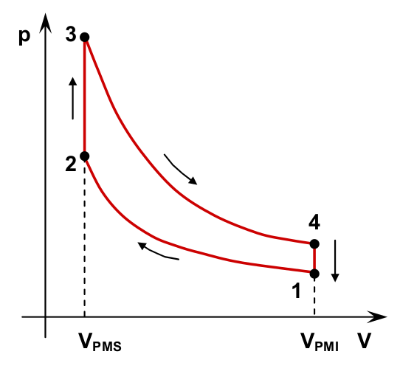

Por otra parte, el ciclo de Otto se sigue cumpliendo pero no hay una admisión (01) y un escape (10) a presión constante. De hecho, los procesos son:

* 23 → En el PMS, explota la mezcla. Combustión isocora.
* 34 → Del PMS al PMI, Expansión adiabática.
* 41 → Se produce el escape y la admisión. Baja la presión, a V=cte.
* 12 → Se termina la admisión y se comprime la mezcla adiabáticamente.

## 3.3. Motor de combustión por encendido con comprensión (MEC) o motor diesel.

Hemos indicado antes que en los motores de encendido provocado, que siguen el ciclo Otto, el rendimiento viene limitado por la relación de compresión, ya que a partir de ciertos valores de ésta, se produce la autoignición de la mezcla (fenómeno de detonación).

En los motores de encendido por compresión o Diesel, lo que se comprime es sólo aire, con lo que podemos llegar a presiones más elevadas. Tras la compresión, ***al llegar el pistón al PMS, se inyecta el combustible y al ser la temperatura del aire muy elevada por la compresión realizada, se inicia la autoignición (sin necesidad de chispa)***, teniendo lugar una combustión progresiva, en vez de una combustión brusca (explosión). Gracias a que se pueden conseguir mayores relaciones de compresión, los motores de encendido por compresión tienen un mejor rendimiento que los motores de encendido provocado.

No tienen bujías ni sistema de encendido, pues no se precisa chispa. ***El combustible se inyecta directamente en el cilindro mediante un inyector***.

Los cuatro tiempos del ciclo son los siguientes: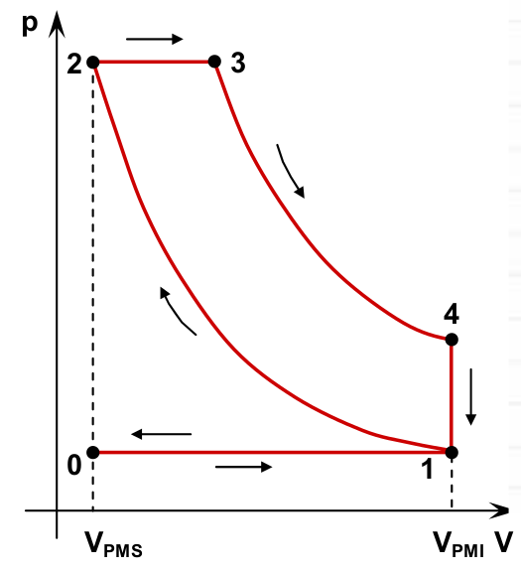

* **Primer tiempo (0-1):** **Admisión**. El pistón baja y se absorbe aire en el cilindro. Aumento el volumen hasta VPMI.
* **Segundo tiempo (1-2):** **Compresión**. El pistón sube hasta el PMS y comprime el aire de forma adiabática hasta presiones de 40-50 atm, alcanzándose temperaturas de unos 600 ºC.
* **Tercer tiempo (2-3 y 3-4): Inyección-Combustión-Expansión**. Se introduce gasóleo a presión en el cilindro de forma controlada, inflamándose la mezcla a presión constante, produciéndose el descenso del pistón (proceso 2-3). Cuando el pistón llega a la décima parte de su recorrido, se deja de inyectar combustible y el gas se expande de forma adiabática (proceso 3-4). En este tercer tiempo es cuando el motor realiza trabajo, el cual viene dado por el área encerrada.
* **Cuarto tiempo (4-1 y 1-0):** **Escape**. Al llegar el pistón al PMI se abre la válvula de escape y la presión desciende bruscamente hasta la presión atmosférica (proceso 4-1). A continuación, el pistón sube barriendo los gases que se evacuan por la válvula de escape (proceso 1-0).

El rendimiento del ciclo Diesel viene dado por la fórmula: $η=1-\frac{1}{R^{γ-1}}⋅\left(\frac{{{R_{0}^{γ}}_{}^{}}_{}-1}{γ⋅(R_{0}-1)}\right)$ siendo R la relación de compresión y *R0 la relación entre el volumen de la mezcla al cesar la entrada de combustible y el volumen de la recámara*.

## 3.4. Comparación entre motores de explosión y motores DieselCiclo.jpg

Las principales diferencias entre estos motores son:

Aunque para una misma relación de compresión, el ciclo Otto tiene un mejor rendimiento que el ciclo Diesel, en la práctica los motores Diesel tienen un mejor rendimiento (superior al 35%) que los motores de explosión (sobre 25%), debido a que se pueden alcanzar mayores relaciones de compresión.

* A igualdad de potencia, el motor Diesel es más pesado que el de explosión, pues al tener que soportar mayores presiones se tienen que emplear piezas más robustas.
* Los motores Diesel consumen un combustible más barato ¿? (gasóleo) que los de explosión (gasolina). Además consumen menos combustible por kilómetro recorrido. Pero también contaminan más (aunque en ésto hay discrepancias[[2]](#footnote-1)).
* Los motores de explosión alcanzan velocidades más elevadas y tienen mayor capacidad de aceleración que los Diesel. Los de gasolina arrancan mejor en frío.
* Los motores Diesel son más ruidosos y más costosos que los de explosión.
* Los motores Diesel pueden construirse con mayores potencias, del orden de 20.000 CV, mientras que los de explosión como máximo de unos 3.000 CV.

## 3.5. Animación de motor diesel (barcos)



## 3.6. Sobrealimentación

Existen diversas formas de aumentar la potencia de un motor:

* **Aumentar la cilindrada**: aumentando el volumen o el número de cilindros; tiene el inconveniente de aumentar el tamaño y el peso del motor, así como el precio y el consumo.
* **Aumentar el régimen (número de revoluciones):** tiene el inconveniente de someter a los órganos móviles a mayor esfuerzo y desgaste, por lo que habrán de hacerse más robustos.
* **Mejorar el llenado:** aumentando el diámetro y/o el número de las válvulas de admisión; también mejorando la aerodinámica de los tubos de admisión.
* **Sobrealimentación:** es el procedimiento más eficaz. Consiste en aumentar ***la cantidad de aire o de mezcla aire-combustible*** admitida en el cilindro con respecto a la cantidad que entra por la simple aspiración creada por el movimiento del pistón.

Para lograr la sobrealimentación, se aumenta la presión del aire mediante un compresor, el cual es accionado por una turbina movida por los gases de escape. Al conjunto turbina y compresor se le denomina **turbocompresor**.

Con el aire comprimido entra más cantidad de oxígeno en un mismo volumen. Al pasar por el compresor el aire **no sólo aumenta su presión sino también su temperatura**, con lo cual se dilata ocupando una misma cantidad de aire mayor volumen. Esto reduce la eficacia del turbocompresor. Por ello, se suele instalar a la salida del compresor un intercambiador de calor, que tiene como misión enfriar el aire antes de entrar en el cilindro, utilizando el aire exterior como elemento refrigerante. Este dispositivo se designa con el término inglés “**Turbo Intercooler**”.

|  |  |
| --- | --- |

## 3.7. Turbinas de gas de ciclo abiertoa-2.png

Son motores térmicos rotativos, de combustión interna. **Las de explosión**, constan de una cámara de combustión donde combustiona una mezcla de aire comprimido a la que se añade combustible desde la válvula de admisión, por la chispa generada en una bujía. Cuando explosiona, los gases de escape salen por la válvula de escape a gran presión y velocidad, comunicando esa energía a los álabes (“aspas”) de la turbina. Suele haber varias cámaras según la circunferencia de los álabes. Se produce ***el ciclo de Otto a expansión completa***.

**Las de combustión**, se parecen a las primeras pero en ellas se da la autoinflamación de los gases al ser inyectados a alta temperatura (análogo a los motores Diesel). De hecho siguen un ciclo análogo, ***ciclo de Brayton***.

Si los gases de la combustión se canalizan en una tobera de descarga, tenemos un ***motor a propulsión a chorro o “jet”***.

| **Motor Jet o de propulsión a chorro** | **Ciclo de Otto a expansión completa** | **Ciclo de Brayton** |
| --- | --- | --- |
| 380px-Jet_engine_spanish.svg.png | EMO-MCC-PV-Diagram-e1484757076736-300x238.jpg |  |

# 4. Rendimiento de los motores térmicos

Una fórmula general para calcular el rendimiento de un motor térmico es $η_{T}=\frac{1}{G_{ef}⋅H_{C}}$, donde tenemos que:

* Gef es el combustible consumido por cada KW-h producido de potencia. Se mide en **g/KWh**.
* HC el poder calorífico del combustible. Se mide habitualmente en **kcal/kg**.

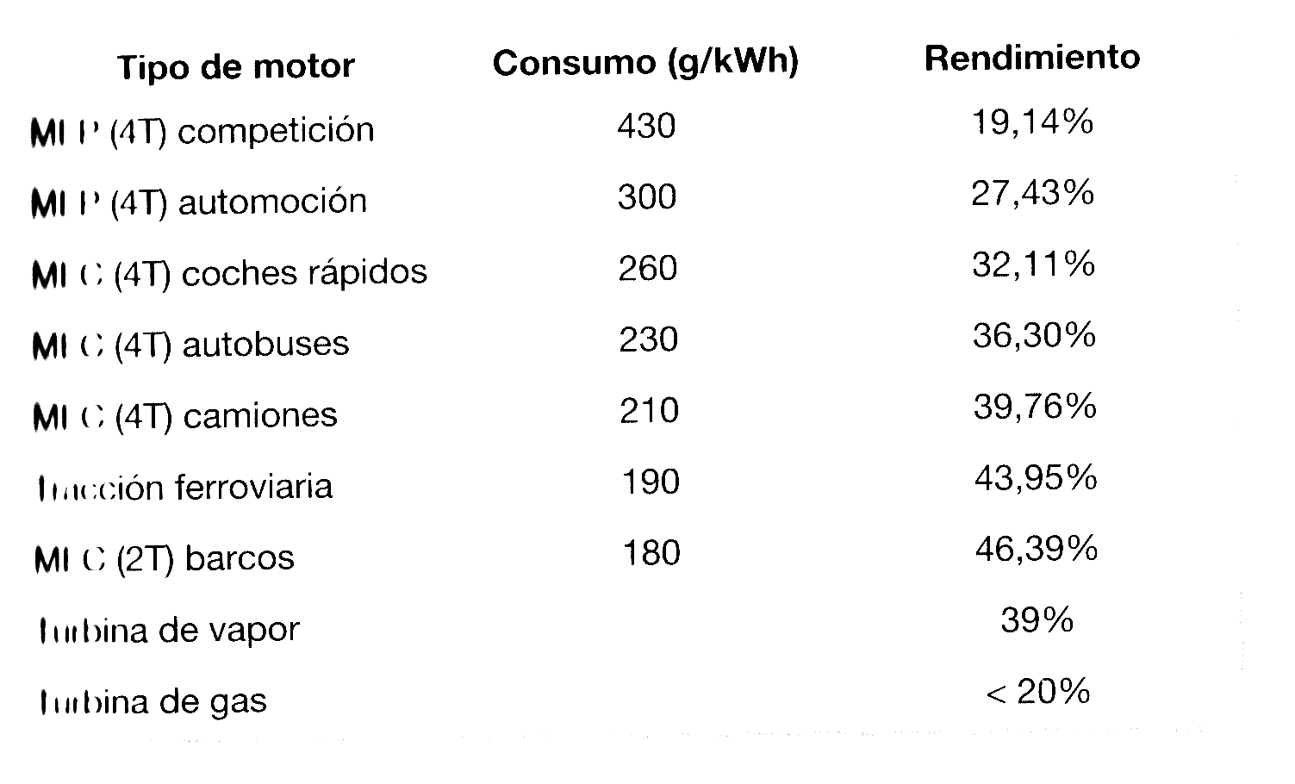

**Nota**: esta fórmula puede variar en función del contexto del problema. Nosotros usaremos las siguientes expresiones:



* , masa/volumen de combustible consumido por hora por poder calorífico por unidad de masa o volumen. Resultado en unidades de potencia. Puede estar la densidad del combustible implicada.
* Rendimiento térmico; ya lo conocemos, pero también $η_{T}=\frac{P_{i}}{P_{abs}}$
* Rendimiento de las partes mecánicas: $η_{mec}=\frac{P_{u}}{P_{i}}$
* Rendimiento total del sistema: $η_{}=\frac{P_{u}}{P_{abs}}$ y también: $η=η_{T}⋅η_{mec}$
* La potencia que entrega el motor sería: $P_{i}=P_{u}+P_{ROZ}$
* Recordamos que la potencia útil: $P_{u}=M⋅w$ y que también $P_{u}=F⋅v$
* En el problema hay que leer bien el enunciado, y mirar el contexto. Pueden plantearnos un problema teniendo en cuenta las partes mecánicas o no. Si sólo tengo motor, y no tengo partes mecánicas, puede que tenga que usar la fórmula: $P_{mot}=M_{mot}⋅w_{mot}$
* Otra fórmula interesante es: $P=\frac{M⋅π⋅n}{60}$, dando el Momento en N∙m , “n” es el número de revoluciones por minuto (rpm), y la potencia en watios (W).

# 5. Efectos medioambientales

Entre los efectos más importantes tenemos el ruido y los contaminantes. Ejercicio: buscar información en internet sobre cómo reducir la contaminación en un motor de gasolina y en uno de diesel.

# 6. Anexos

## 6.1. Par motor, par de arranque, par de aceleración y par nominal

El **par motor** (M) es el [momento de fuerza](https://es.wikipedia.org/wiki/Momento_de_fuerza) que ejerce un motor sobre el eje de transmisión de potencia y lo hace girar; se mide en **N m** . La [potencia](https://es.wikipedia.org/wiki/Potencia_(f%C3%ADsica)) desarrollada por el par motor es proporcional a la velocidad angular del eje de transmisión, viniendo dada por: $P=M⋅ω$

El ***par de arranque*** es el par necesario para que el motor empiece a girar partiendo del reposo.

El ***par de aceleración***, desde que arranca hasta que alcanza su velocidad nominal.

El ***par nominal,*** el que actúa una vez el motor alcanza su velocidad normal o de régimen.

### 6.1.1. Curva Par motor - Potencia

Normalmente en un motor de explosión de 4T, el par motor se obtiene en el cigüeñal, y depende del régimen de giro del motor. Sin embargo, la potencia máxima no se obtiene cuando el par es máximo, sino un poco después. Una buena explicación puedes encontrarla en la siguiente web: <http://virutasf1.com/2015/02/viru-conceptos-de-potencia-par-motor-y-rendimiento-en-motores-de-f1-parte-iii/>

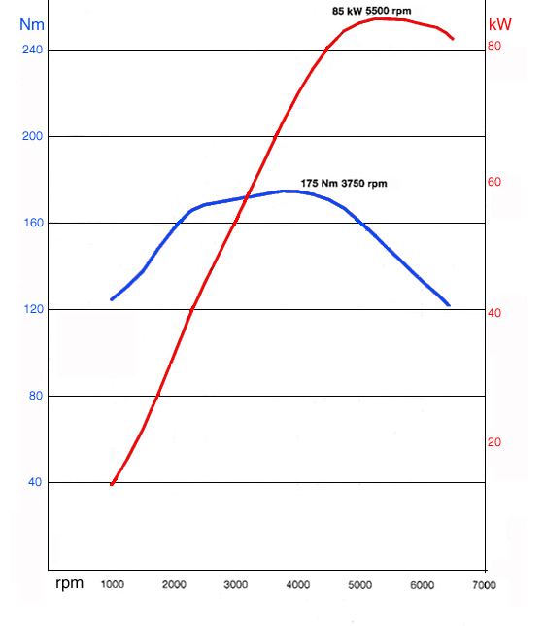

## 6.2. Otros

* Ciclo diesel: <https://www.youtube.com/watch?v=v4XNKDqKVt0>
* Ciclo Otto: <https://youtu.be/3pM0ZFbmlgw>
* Índice de cetano: <https://es.wikipedia.org/wiki/%C3%8Dndice_de_cetano>
* Motor Stirling: <https://es.wikipedia.org/wiki/Motor_Stirling>
* Motor Stirling: <http://www.mienergiagratis.com/motor-stirling/item/50-como-construir-un-motor-stirling.html>
* Motor Stirling solar: <https://youtu.be/bwazXoqULKA>
* Motor Stirling solar: <https://youtu.be/rzhzeA4VRSc>

1. Para saber más: <http://www.ref.pemex.com/octanaje/que.htm> [↑](#footnote-ref-0)
2. <http://www.autopista.es/noticias-motor/articulo/gasolina-diesel-contaminacion-estudio-montreal-2017> [↑](#footnote-ref-1)